ПОСТАНОВЛЕНИЕ
АДМИНИСТРАЦИИ ИПАТОВСКОГО ГОРОДСКОГО ОКРУГА
СТАВРОПОЛЬСКОГО КРАЯ

30 мая 2022 г. г. Ипатово № 758

О внесении изменений в правила землепользования и застройки Ипатовского городского округа Ставропольского края, утвержденные постановлением администрации Ипатовского городского округа Ставропольского края от 21 декабря 2021 г. № 1949 «Об утверждении Правил землепользования и застройки Ипатовского городского округа Ставропольского края»

В соответствии с Градостроительным кодексом Российской Федерации, Федеральным законом от 06 октября 2003 г. № 131-ФЗ «Об общих принципах организации местного самоуправления в Российской Федерации», постановлением администрации Ипатовского городского округа Ставропольского края от 24 октября 2018 г. № 1332 «О подготовке проектов местных нормативов градостроительного проектирования Ипатовского городского округа Ставропольского края, проектов документов территориального планирования и градостроительного зонирования: проектов генерального плана и правил землепользования и застройки Ипатовского городского округа Ставропольского края», решением Думы Ипатовского городского округа Ставропольского края от 28 августа 2018 г. № 156 «Об утверждении положения о порядке организации и проведения общественных обсуждений, публичных слушаний по вопросам градостроительной деятельности на территории Ипатовского городского округа Ставропольского края», с учетом протоколов публичных слушаний по проекту внесения изменений в Правила землепользования и застройки Ипатовского городского округа Ставропольского края на территории населенных пунктов Ипатовского городского округа Ставропольского края от 26 апреля 2022 г. № 1 - 2, заключения о результатах публичных слушаний от 26 апреля 2022 г. № 1, администрация Ипатовского городского округа Ставропольского края

ПОСТАНОВЛЯЕТ:

1. Внести в Правила землепользования и застройки Ипатовского городского округа Ставропольского края, утвержденные постановлением администрации Ипатовского городского округа Ставропольского края от 21 декабря 2021 г. № 1949 «Об утверждении Правил землепользования и застройки Ипатовского городского округа Ставропольского края» (далее – Правила) следующие изменения:
1.1. Приложение 2 к Правилам изложить в редакции согласно приложению 1 к настоящему постановлению.
1.2. Приложение 10 к Правилам изложить в редакции согласно приложению 2 к настоящему постановлению.
1.3. Приложение 20 к Правилам изложить в редакции согласно приложению 3 к настоящему постановлению.
1.4. Приложение 28 к Правилам изложить в редакции согласно приложению 4 к настоящему постановлению.

2. Отделу капитального строительства, архитектуры и градостроительства администрации Ипатовского городского округа Ставропольского края разместить настоящее постановление в федеральной государственной информационной системе территориального планирования в срок, не превышающий пяти дней со дня утверждения Правил землепользования и застройки Ипатовского городского округа Ставропольского края.

3. Отдел по связям с общественностью, автоматизации и информационных технологий администрации Ипатовского городского округа Ставропольского края разместить настоящее постановление на официальном сайте администрации Ипатовского городского округа Ставропольского края в информационно-телекоммуникационной сети «Интернет».

4. Опубликовать настоящее постановление в муниципальной газете «Ипатовский информационный вестник».

5. Контроль за выполнением настоящее постановления возложить на заместителя главы администрации Ипатовского городского округа Ставропольского края С.И. Клинтух.

6. Настоящее постановление вступает в силу на следующий день после дня его официального опубликования.

Глава Ипатовского
городского округа
Ставропольского края В.Н. Шейкина

Приложение 1
к постановлению администрации Ипатовского городского округа Ставропольского края
от 30 мая 2022 г. № 758

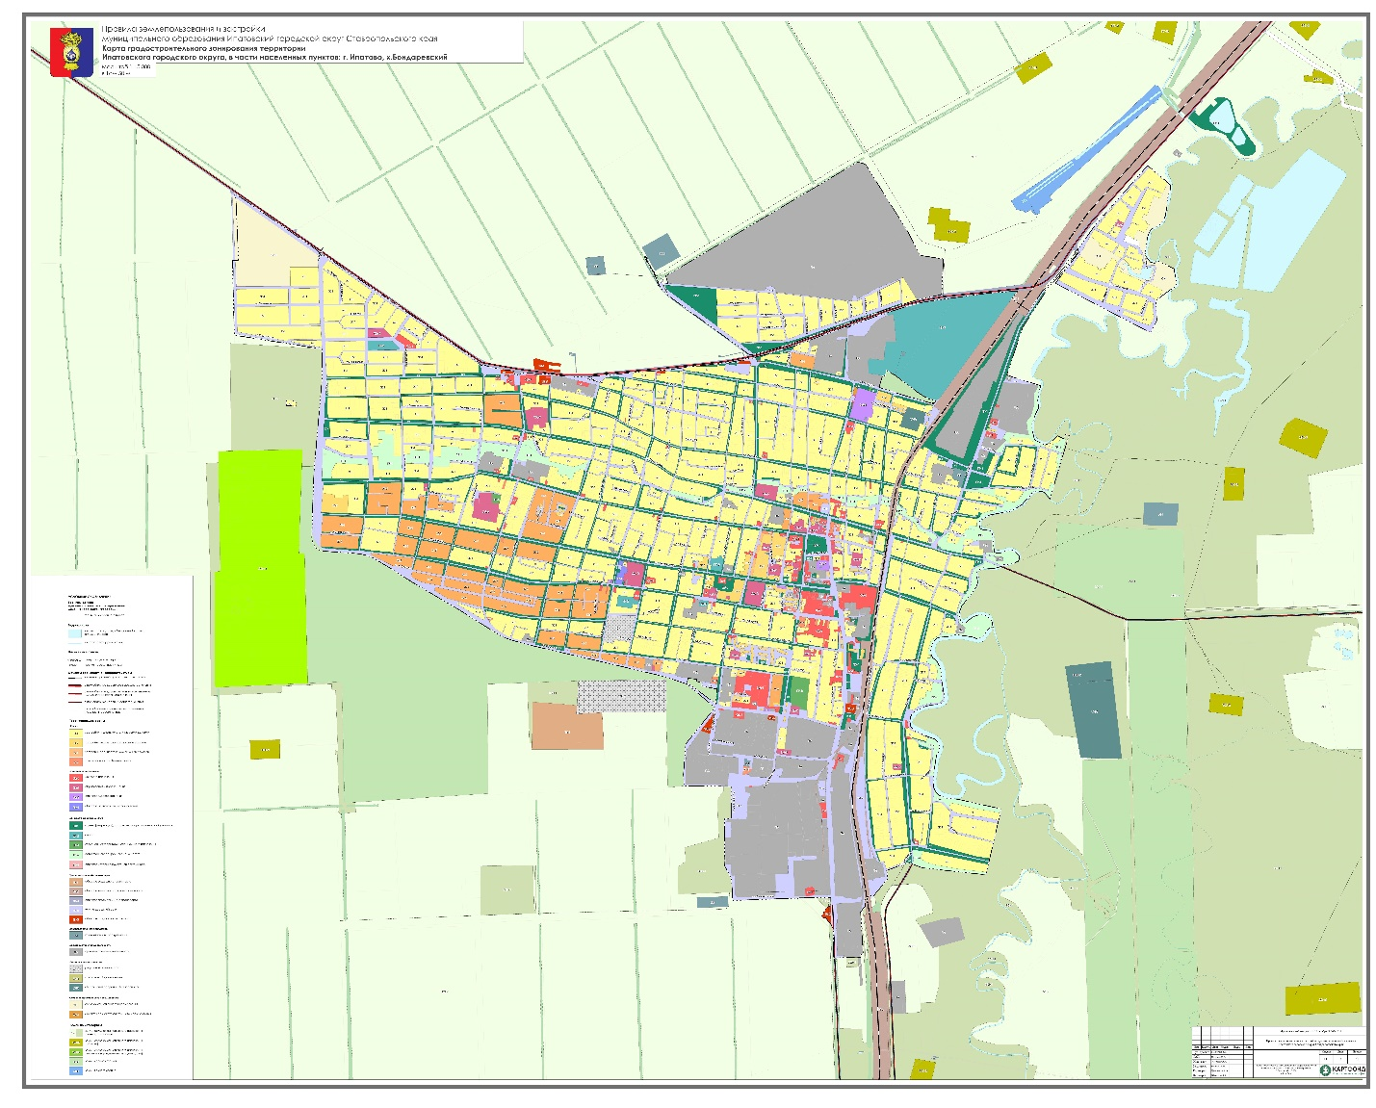
«Приложение 2
».

Приложение 2
к постановлению администрации Ипатовского городского округа Ставропольского края
от 30 мая 2022 г. № 758

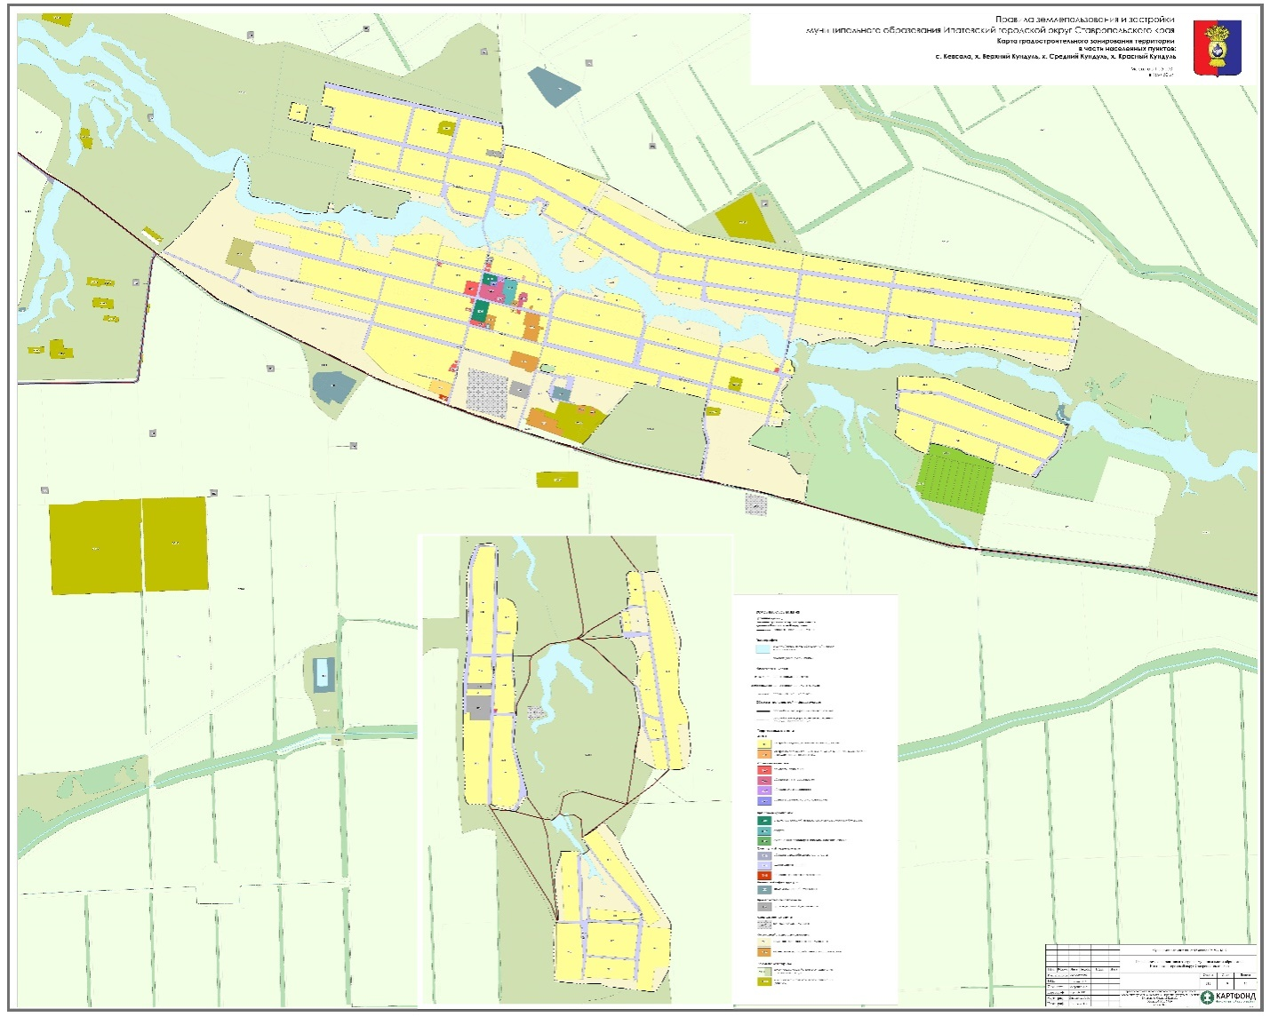
«Приложение 10
».

Приложение 3
к постановлению администрации Ипатовского городского округа Ставропольского края
от 30 мая 2022 г. № 758

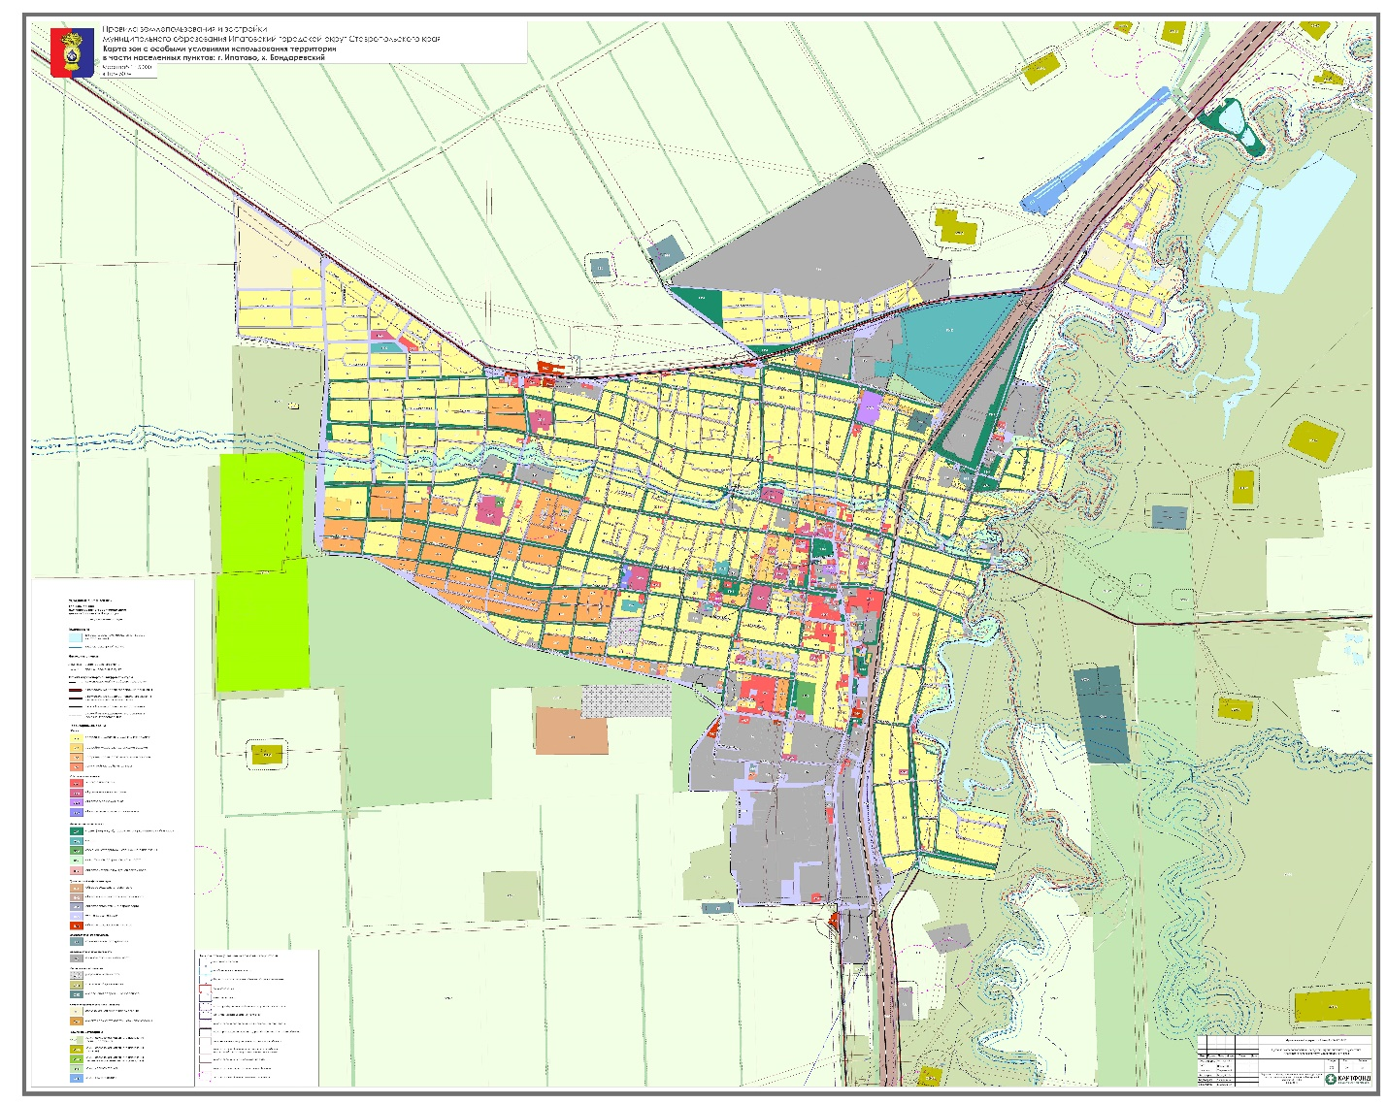
«Приложение 20
».
Приложение 4
к постановлению администрации Ипатовского городского округа Ставропольского края
от 30 мая 2022 г. № 758

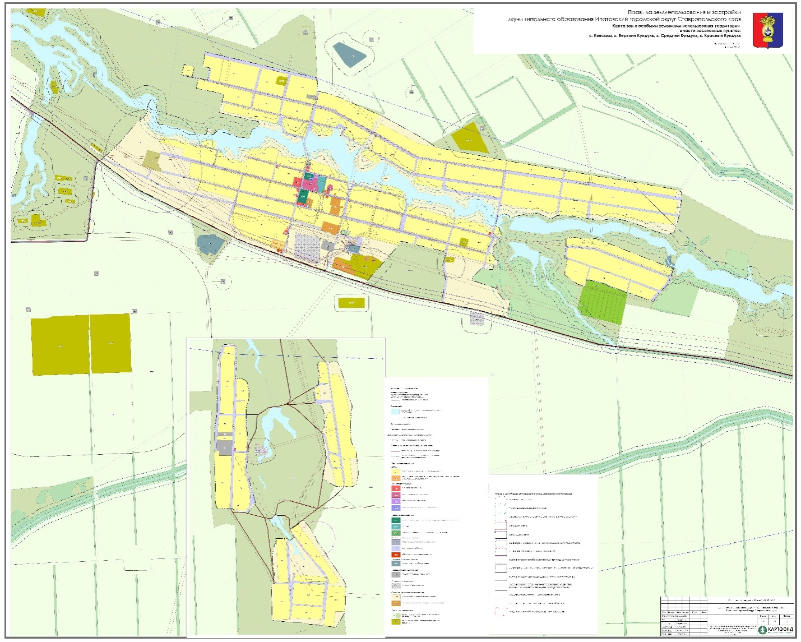
«Приложение 28
».

